GALLIGANI Joey

TP2 – IOT – RIOM16
Réalisation d’un objet connecté pour une utilisation dans le domaine agricole

- Introduction
Dans le but d’accroître la productivité, de produire des fruits, des légumes et des céréales de bonne qualité, de satisfaire les besoins alimentaires de la population mondiale et de s’adapter aux changements climatiques, de plus en plus d’agriculteurs s’équipent ou envisagent de s’équiper en dispositifs IoT d’aide à l’activité agricole. Pour plus d’informations, vous pouvez consulter, à titre d’exemples, les sites suivants :
https://www.objetconnecte.com/agriculteurs-iot-etude-0809/ https://www.precedenceresearch.com/iot-in-agriculture-market https://www.mutualia.fr/agriculteur/infos/economie-et-societe/news/internet-des-objets-iot-pourune-agriculture-plus-intelligente
Dans ce TP, nous nous proposons de développer un prototype d’objet connecté permettant d’aider les agriculteurs dans leur activité. Les expérimentations seront réalisées sur une carte de développement utilisant le SoC ESP32.

- Données météorologiques locales
Dans cette première étape, nous nous intéresserons à l’acquisition des données météorologiques actuelles. Nous souhaitons obtenir la température et l’humidité relative (degré d’hygrométrie). Pour cela, nous utiliserons le composant DHT11 fourni dans votre kit.
- Effectuer une recherche rapide sur le fonctionnement de ce composant et indiquer clairement comment peut-on le relier à notre carte de développement (faire un schéma).

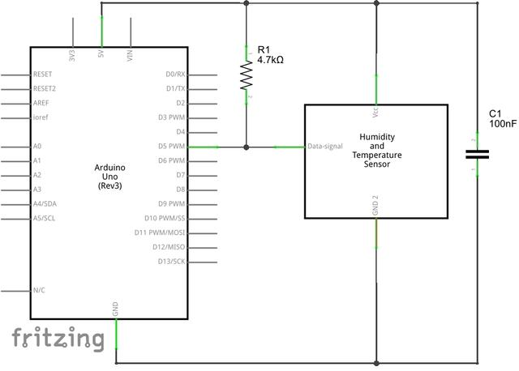
- Réaliser les interconnections nécessaires (ATTENTION : faire vérifier votre montage par l’enseignant avant de le mettre sous tension !)
(voir photo du montage)

- Télécharger la librairie nécessaire au bon fonctionnement du DHT11 et écrire un programme permettant d’afficher sur une console de votre ordinateur, toutes les 5 secondes, la température actuelle et le degré d’hygrométrie.

// Télécharger la librairie : dht11 sensor library
#include "DHT.h"
// definition du port date et du capteur
DHT dht(32, DHT11);

void setup() {
Serial.begin(9600);

// Initialise la capteur DHT11
dht.begin();
}

void loop() {
// Recupere la temperature et l'humidite du capteur et l'affiche sur le moniteur serie
Serial.println("Temperature = " + String(dht.readTemperature())+" °C");
Serial.println("Humidite = " + String(dht.readHumidity())+" %");

// Attend 5 secondes avant de reboucler
delay(5000);
}

- Vérifier que votre dispositif fonctionne correctement (par exemple en soufflant sur le composant afin de faire varier sa température.

OK

- Prévisions météorologiques

La connaissance des conditions météorologiques actuelles est, bien entendu, importante pour les agriculteurs. Cependant, les prévisions météorologiques pour les jours à venir sont encore plus importante pour la planification des tâches agricoles, la protection des produits agricoles, la gestion de l’arrosage etc. Nous nous proposons de fournir ces informations à notre objet connecté à partir de sites internet fournissant ces informations. Plusieurs sites offrent ces informations. Pour ce TP, nous nous intéresserons au site https://openweathermap.org/ . Ce site fournit une API permettant d’obtenir les prévisions météorologiques pour chaque localisation.

- Étudier et expliquer, de manière succincte, le fonctionnement de l’API fournie : https://openweathermap.org/api

C’est une API qui récupère la température dans chaque ville dans le monde.

